SAUKONKALLION LAVA
Turvallisuussuunnitelma
Iitin Pyrintö Ry

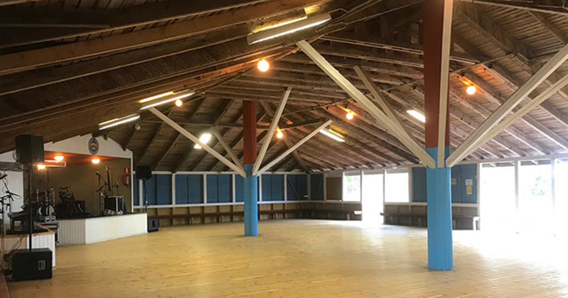



Täytettävä etusivu
TAPAHTUMAN PERUSTIEDOT
Tapahtuman nimi | [Tapahtuman nimi ja järjestäjän nimi (Y-tunnus)]
Tapahtuma-aika | [pp.kk.vvvv]
Tapahtumapaikka | Saukonkallion lava
Osoite | Urajärventie 269 B, 47400 Kausala
Esiintyjät (arvio) | [Arvioi esiintyjämäärä]
Oletettu yleismäärä | [Arvio yleisömäärästä]
Max. henkilömäärä huvialueella | 800 henkilöä
VASTUUHENKILÖT
Rooli / tehtävä | Nimi | Puhelin
Turvallisuusvastaava | [Nimi] | [Puhelin]
Varahenkilö 1 | [Nimi] | [Puhelin]
Tapahtuman yhteyshenkilö | [Nimi] | [Puhelin]
ENSIAPUHENKILÖSTÖ JA TIEDOTTAMINEN
Rooli / tehtävä | Nimi | Puhelin
Sammutus / turvallisuus / EA / kahvila | [Nimi] | [Puhelin]
EA1-koulutuksen suorittaneet | [Henkilö 1, puh. xxxxxxxxxx]  [Henkilö 2, puh. xxxxxxxxxx]
Onnettomuustiedottamisesta vastaava | [Nimi] | [Puhelin]
Varahenkilö tiedottamiseen | [Nimi] | [Puhelin]
SÄHKÖONGELMAT (ennalta määritetty)
Sähkövikaongelmat | KSS Energia (vikapäivystys) 05 885 1800
ALLEKIRJOITUKSET
Paikka ja päivämäärä | [Paikka] . .2026
Järjestäjän allekirjoitus
Nimenselvennys | [Nimi selkeästi]

SAUKONKALLION LAVA
TURVALLISUUSSUUNNITELMA – PYSYVÄ OSA
Tämä osa on kiinteä kaikkiin Saukonkallion tapahtumiin. Älä muuta tätä osiota.

1. ENSIAPUVALMIUS JA TOIMINTA HÄTÄTILANTEESSA
Ensiapuvalmius:
- Kahvilan yhteydessä on ensiapuvälineet ja tansseissa on vähintään yksi EA 1 -taitoinen henkilö.
- EA-henkilökunnan tunnistaa oransseista liiveistä.
- SAMMUTUSVÄLINEET VARATUILLA PAIKOILLAAN.
- Tapahtuman järjestäjillä on vähintään EA1-tason koulutus.
- Hätätilanteessa noudatetaan pelastussuunnitelmaa.

Potilaan kuljetus jatkohoitoon:
- Akuutti24 päivystää ympäri vuorokauden kaikkina päivinä.
- Neuvontapuhelin (03) 819 2385 – ohjaus oikeaan hoitopaikkaan kaikkina vuorokauden aikoina.
- Päijät-Hämeen keskussairaala, Keskussairaalankatu 7, 15850 Lahti.

Onnettomuuden sattuessa:
- Arvioi tilanne ja estä lisävahingot.
- Ilmoita tapahtuneesta EA-pisteelle.
- Tarvittaessa soita 112.
- Kerro: kuka olet, missä olet ja mitä on tapahtunut.
- Seuraa hätäkeskuksen lisäohjeita.
- Opasta lisäapu tarvittaessa paikalle.
- Älä sulje puhelinta ennen kuin saat luvan.

Toiminta onnettomuuden jälkeen:
- Kirjaa tapahtuma (aika, paikka, vamma, kuka ollut avustavana).
- Tiedot vahingon sattumisen syistä.
- Jatkotoimenpiteet.

2. RISKIKARTOITUS
Vaaraa aiheuttava tilanne | Todenn.¹ | Seuraukset | Vakav.² | Toimenpide-ehdotukset / ennaltaehkäisy
Eksyminen | 1 | Turvattomuuden tunne, lämpöhalvaus | 2 | Ohjeistus, opasteet, kartta, yhteystiedot
Tapaturma (lihasrevähdykset, lihaskrampit, kaatumiset, liukastumiset) | 3 | Loukkaantuminen | 2 | Ensiapuvalmius
Pienet vammat (haavat, hiertymät, palovammat) | 3 | Lieva loukkaantuminen | 1–3 | Ensiapuvalmius
Rasituksen aiheuttamat vammat (astma, väsyminen, verensokerin lasku) | 3 | Pyörtyminen, toimintakyvyn heikentyminen, huonovointisuus | 2 | Ensiapuvalmius
Kalliolta putoaminen järveen | 2 | Loukkaantuminen | 4 | Pelastusrenkaat ja heittoköysi, ensiapuvalmius
Osallistujien juopuminen, ammuskelu, mellakka, pahoinpitely | 2 | Tapaturma | 2 | Järjestyksenvalvojat puuttuvat tarvittaessa, yhteys poliisiin
Sairaskohtaus (sydän, diabetes) | 1–2 | Vakava tapaturma, kuolema | 3 | Ensiapuvalmius
Parkkipaikka | 2 | Liikenneonnettomuus | 2 | Opasteet, ohjeistus, vapaat pelastustiet, paikoitusalueen ohjaajat
Sääolot (kova helle, myrsky, sade) | 1 | Telttojen kaatuminen, sähkölaitteiden kastuminen | 2 | Tukeva kiinnitys telttoihin, säätiedotusten seuraaminen
Ulkotulet / makkaranpaisto | 1 | Tulen leviaminen, kaasupullon rikkoontuminen | 3 | Palamaton alusta, alkusammutusvälineet, hälytetään palokunta
Henkilömäärän ylitys | 2 | Ihmisten talloutuminen, hätätilanteessa poistuminen hankalaa | 2 | Tilaisuuden järjestäjä vastaa, neuvottelee järjestyksenvalvonnasta vastaavan kanssa

¹ Todennäköisyys: 1 = epätodennäköinen, 2 = mahdollinen, 3 = todennäköinen
² Vakavuus: 1 = vähäinen, 2 = haitallinen, 3 = vakava, 4 = erittäin vakava

Lisää riskejä
- Sähkökatko: Yhteys sähkölaitokseen, arvio katkon pituudesta. Tarvittaessa ohjataan yleisö lamppujen avulla pois tanssipaikalta.
- Pommiuhkatilanne: Jos pommiksi epäilty esine löydetään tai saadaan pommiuhkaus: yritä pitkittää puhelua, huomioi soittajan tuntomerkit, älä sulje puhelinta, ilmoita poliisille välittömästi. Ei kosketa epäiltyä esinettä. Alue tyhjennetään ja eristetään riittävältä alueelta.
- Kiipeäminen katolle, puuhun tai autojen päälle: järjestyksenvalvojat puuttuvat.
- Turvallisuusohjeet ja tiedotteet annetaan sanallisesti, kyltein ja kuulutuksin soittajien äänentoistolaittein.

3. PELASTUSTIET, HUOLTOAJO SEKA PYSÄKÖINTISUUNNITELMA

Pelastustie
Paikoituksenohjaajat / järjestyksenvalvojat huolehtivat pelastustien auki pysymisestä.

Ambulanssi kutsuttaessa
Yksi henkilö menee ambulanssia vastaan risteykseen ja näyttää oikean suunnan.

Pysäköintisuunnitelma
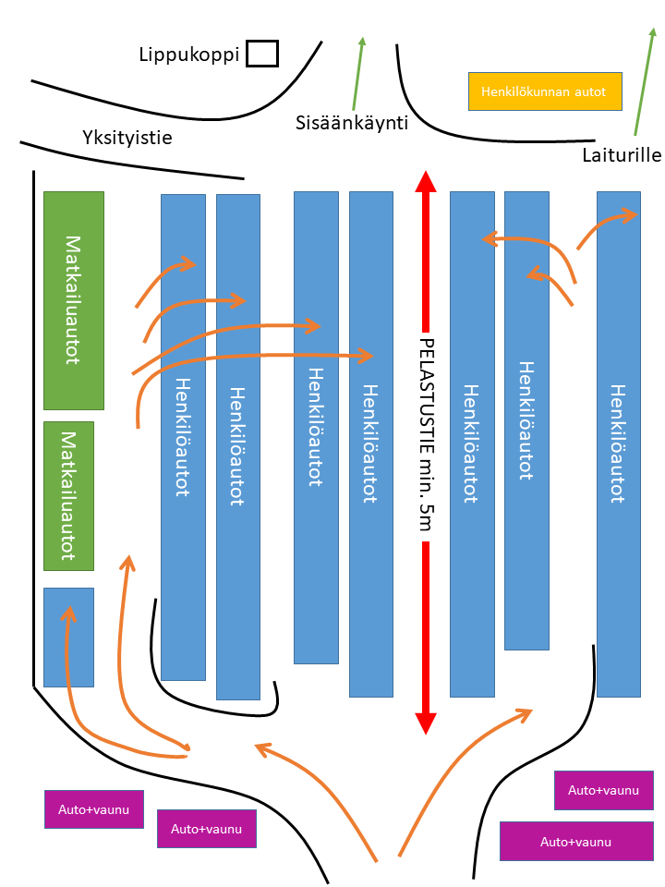

4. SAUKONKALLION KARTTA
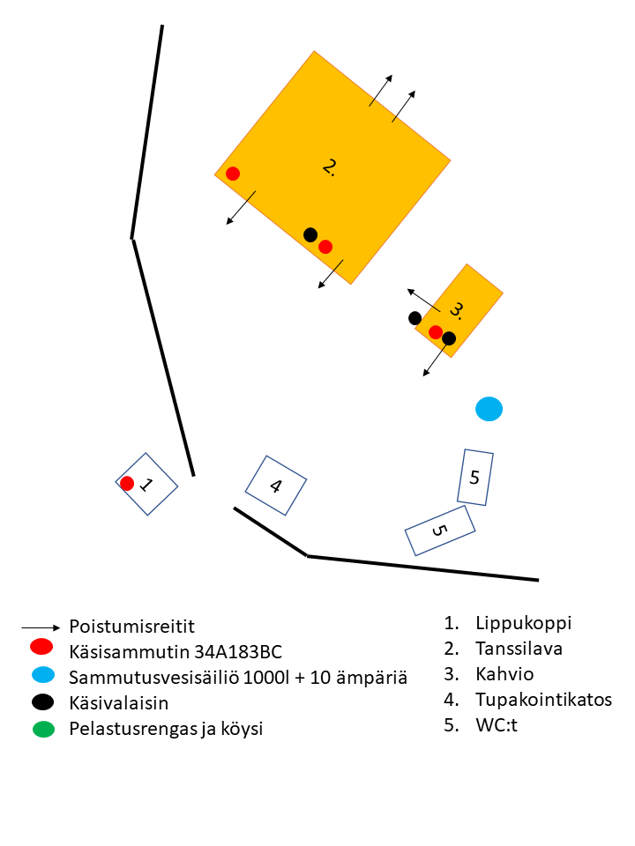
Saukonkalliossa ei ole juoksevaa vettä eli ei ole vedenpääsulkua.
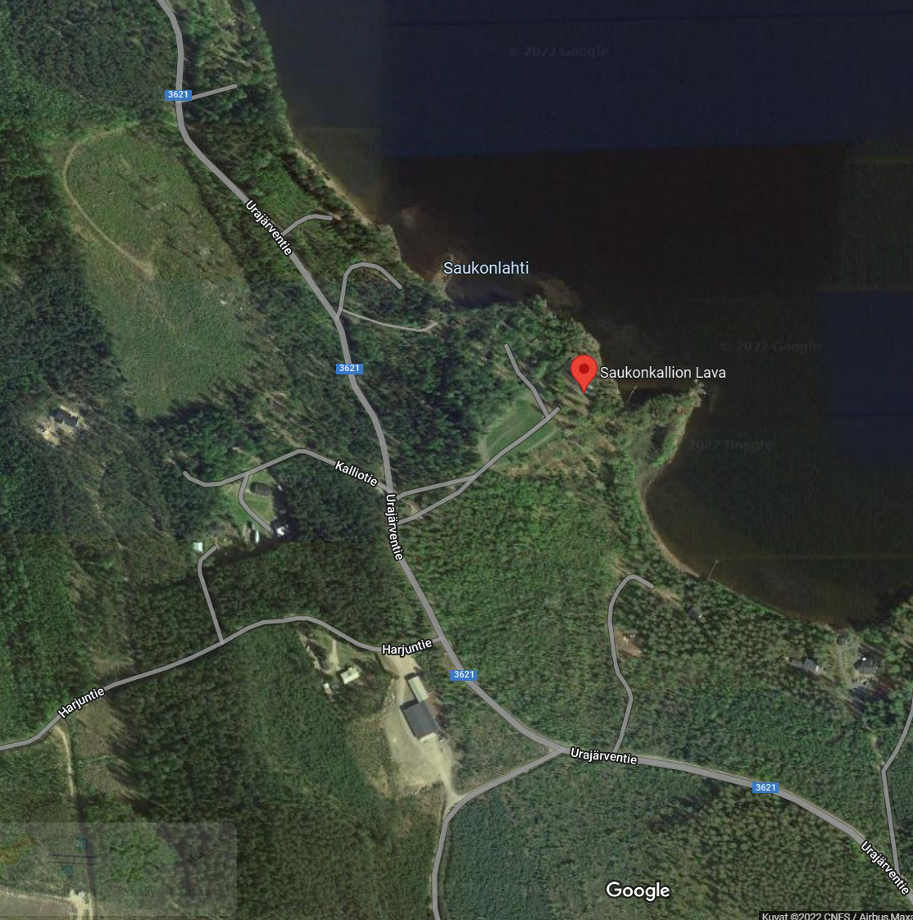

5. YLEISIÄ OHJEITA
- Tulenteko on kielletty!
- Tupakointi vain tupakkapaikalla! Tupakkapaikka on merkattu alue portin vieressä. Tupakan tumpit laitetaan niille varattuihin astioihin. (Katso kartta)
- Ulkotiloissa saa käyttää vain niihin tarkoitettuja, ehjiä sähkölaitteita ja johtoja. Ulkokäyttöön soveltuvat ainoastaan maadoitetut jatkojohdot. Koneissa ja laitteissa tulee olla vikavirtasuojaus.
- Mikäli sähköjohtoja joudutaan vetämään kulkuväylän poikki, se on suojattava ajosillalla.

Järjestyksen valvonta
- Järjestyksen valvontaan määrätään järjestysmieskortin omaavia järjestyksenvalvojia riittävä määrä (huvilupa).
- Järjestyksenvalvojista yksi määrätään vastaavaksi. Hänen tehtävänsä on antaa riittävä perehdytys tehtävään tanssialueella. Jokainen tutustuu pelastussuunnitelmaan.
- Lista järjestyksenvalvojina toimivista toimitetaan poliisille.

Paikoituksen ohjaus
- Paikoituksen ohjauksessa on vähintään kaksi ajokortin omaavaa paikoituksenohjaajaa. Seuralla on kuusi paikoituksenohjaajan kurssin käynyttä.
- Järjestyksenvalvojien vastaava vastaa myös paikoituksenohjaajien perehdytyksestä. Jokainen tutustuu pelastussuunnitelmaan.
- Paikoituksenohjaukseen osallistuvien lista toimitetaan poliisille.

6. SAIRASKOHTAUKSET
EA-ohjeita sairaskohtauksen saaneelle potilaalle.

Rintakipu
- Aseta potilas puoli-istuvaan asentoon.
- Soita 112 ja kerro mitä on tapahtunut.
- Rauhoittele potilasta ja tarkkaile vointia koko ajan.

Pyörtyminen
- Aseta potilas makuu asentoon.
- Nosta jalat ylös.
- Soita 112 jos potilas ei tule tajuihin muutamassa minuutissa.
- Tarkkaile hengitystä jatkuvasti.

Epilepsia
- Älä estä kouristuksia.
- Tue potilaan pää, ettei hän loukkaa itseään kouristuksissa.
- Älä laita potilaan suuhun mitään.
- Jos potilaan krampit kestävät muutamaa minuuttia pidempään, soita 112.
- Anna potilaan levätä kouristusten jälkeen ja rauhoittele.
- Turvaa tajuttoman hengitys kylkiasennolla.

Vatsakipu
- Anna potilaan olla hänelle sopivassa asennossa, usein polvet koukussa on paras.
- Älä anna syötävää ja juotavaa.
- Jos kivut eivät helpota levossa tai ne pahenevat, soita 112.

Diabetes
- Jos potilas on tajuissaan, anna sokeripitoista juotavaa tai syötävää (sokeripala kielen alle).
- Jos potilaan tila ei parane, soita 112.
- Aseta tajuton potilas kylkiasentoon (turvaa hengitystiet) ja soita 112.

⚠ JOS VÄHÄNKIN EPÄRÖIT, SOITA 112 !!!

7. RAAJAVAMMOJEN ENSIAPU

Venähdykset, nyrjähdykset, sijoiltaanmenot
- Aseta raaja kohoasentoon verenvuodon vähentämiseksi.
- Purista vammakohtaa turvotuksen vähentämiseksi.
- Jäähdytä vammakohtaa kylmäkääreellä tai jääpussilla noin puoli tuntia. Jatka kylmähoitoa noin 1–2 tunnin välein.
- Tue sijoiltaan mennyt raaja liikkumattomaksi siihen asentoon missä se on.
- Tarvittaessa toimita potilas jatkohoitoon.

Murtumat
- Tue yläraaja mitellä.
- Alaraajan voi tukea toiseen raajaan.
- Toimita potilas aina hoitoon.

Kolmen K:n hoito
- Kohoasento
- Kompressio
- Kylmä

Lisätietoa: https://www.terveyskirjasto.fi

LIITE 1 – VUOKRALAISEN VELVOITTEET TILAISUUDEN LUONNE HUOMIOIDEN

Vuokraajan tulee huolehtia seuraavista asioista:
- Tarvittavista viranomaisluvista.
- Mahdollisesti tarvittavista järjestyksenvalvojista (mikäli käytetään Pyrinnön järjestyksenvalvojia ja paikoitusalueenohjaajia, niin toimitettava huvilupa nähtäväksi heti kun se on mahdollista).
- Ensiavusta.
- Anniskeluluvista.
- Alkusammutusvälineiden paikalleen laittamisesta: 2 kpl lavarakennus, 1 kpl kahvilarakennus, 1 kpl lippukoppi.
- Varmistettava, että ensiapulaukku, sammutuspeite ja köysi / pelastusrengas ovat paikoillaan kahvilarakennuksessa.
- Huolehtia tanssilavan paikoitusalueen järjestyksestä (huomioitava pelastustiet).
- Rakennusten poistumisreittien kulkukelpoisuudesta.
- Huolehtii ylimääräisten telttojen turvallisesta kiinnityksestä.
- Vuokraajan tulee huolehtia kaikista muista suunnitelmasta poikkeamien osalta.
- Vastaa siitä, että yleisön enimmäismäärä huvialueella on 800.
- Tutustuttava ja noudatettava laadittua pelastussuunnitelmaa.

LIITE 2 – MUUTA

Yleinen vaaramerkki
Yleinen vaaramerkki on nouseva ja laskeva hälyttimen ääni.
- Mene sisälle ja kehota muita asukkaita tekemään samoin.
- Katkaise kiinteistön ilmastointi, sulje ja tiivistä ovet, ikkunat ja tuuletusaukot.
- Kuuntele ohjeita radiosta ja noudata niitä.
- Vältä puhelimen käyttöä.
- Älä lähde ulos ilman viranomaisten kehotusta.
Poikkeusoloissa yleinen vaaramerkkimerkki kehottaa nopeaan suojautumiseen väestönsuojaan tai muuhun suojatilaan.

Lähimmän ulkoisen hälyttimen sijainti ja kuuluvuus taloon: Kausalan vesitorni, ei kuulu.
Hälytyksen varmentaminen: Tilaisuuden järjestäjä.

Kaasuvaaratilanne
Väestö varoitetaan yleisellä vaaramerkillä ja toimitaan sen mukaisesti. Lisäksi annetaan tietoja radion välityksellä.
- Pysy SISÄLLÄ, älä mene kellariin tai väestönsuojaan.
- Hengitä kostean, ilmavan kankaan läpi, jos tunnet kaasun hajua.
- ULKONA: poistu kaasun alta sivutuuleen, vältä hengästymistä.
- Pyri korkeampaan maastokohtaan, vältä alavia paikkoja.
- Suojaa hengitystä, silmiä ja ihoa kostealla vaatteella, sammaleella tms.
Jos sisälle suojautuminen ei riitä, voivat viranomaiset kehottaa asukkaita siirtymään pois vaara-alueelta. Jos on pakko mennä ulos, suojataan silmät ja hengitys sekä käytetään tiivispintaista vaatetusta.

Säteilyvaaratilanne
Väestö varoitetaan yleisellä vaaramerkillä. Lisäksi annetaan tietoja radion välityksellä.
- Parhaan suojan saat kellarikerroksessa tai rakennuksen keskiosassa.
- Nauti joditabletit vasta viranomaisten kehottaessa.
- Suojaa ruokatavarat pölytiiviisti ja varastoi juomavettä suljettaviin astioihin.
- Aja maatiloilla kotieläimet karjasuojiin ja suojaa rehuvarastot sekä juomavesi tiivistämällä ja muovipeitteillä. Jos on pakko mennä ulos, käytä hengityssuojainta ja tiivispintaista pukua.
- Väestönsuojaan tai tilapäissuojaan suojaudutaan viranomaisen niin kehottaessa.

Liittyminen alueen pelastustoimeen
Päijät-Hämeen pelastuslaitos, Mannerheiminkatu 24, 15100 Lahti
Päivystävä palomestari P30: 0440-773 210
Pelastuslaitoksen toimintavalmiusaika kohteeseen normaalitilanteessa on n. 12 min.
Poikkeusolojen johtokeskus: Iitin kunnanvirasto.

